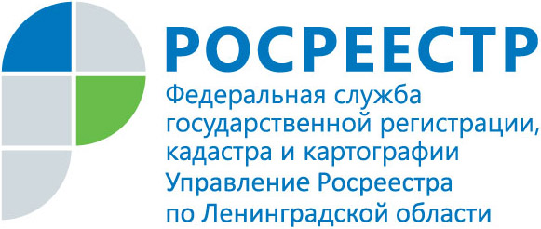
ПРЕСС-РЕЛИЗ

Комиссия по рассмотрению споров о результатах определения кадастровой стоимости принимает заявления до 12 декабря 2019 года в Ленинградской области.

В настоящее время комиссия по рассмотрению споров о результатах определения кадастровой стоимости при Управлении Росреестра по Ленинградской области (далее- Комиссия) принимает к рассмотрению заявления об оспаривании кадастровой стоимости земельных участков с категориями земель «Земли особо охраняемых территорий», «Земли промышленности и иного специального назначения».
В соответствии с требованиями действующего законодательства об оценочной деятельности срок предоставления в Комиссию заявлений об оспаривании кадастровой стоимости земельных участков указанных категорий земель истекает 12. 12. 2019 г.
В связи с вышеизложенным, Управление Росреестра по Ленинградской области информирует о том, что после 12 декабря 2019 года Комиссия прекращает прием таких заявлений, а результаты определения кадастровой стоимости объектов недвижимости могут быть оспорены только в суде.

